駐車場利用申請書

メール
shisetsu@joseishugyo.go.jp
ＦＡＸ
０３-６４３５-１４１４
女性就業支援センター宛て

申込日： 令和 年 月 日
（ご注意事項）
- お申込は２日前までにお願いいたします。
- 車高制限は「２ｍ６０ｃｍ」です。
- 以下のいずれかの車両の駐車に限っています。一般の参加者は駐車できません。
（1）荷物運搬車、（2）講師の車、（3）ＶＩＰの車、（4）身体障害者の車
- 必要事項をご記入の上、ＦＡＸかメール添付でお送りください。

イベント開催日 | 令和 年 月 日 （ 曜日）
団体名
申込者の氏名、電話 | （ ）

 | １台目 | ２台目
利用目的 | □ 荷物運搬 □ 講師  □ ＶＩＰ □ 身体障害者 | □ 荷物運搬 □ 講師  □ ＶＩＰ □ 身体障害者
駐車予定時間 | ： ～ ： | ： ～ ：
車種、ナンバー、色
など（＊分かる範囲で）

（地下駐車場）

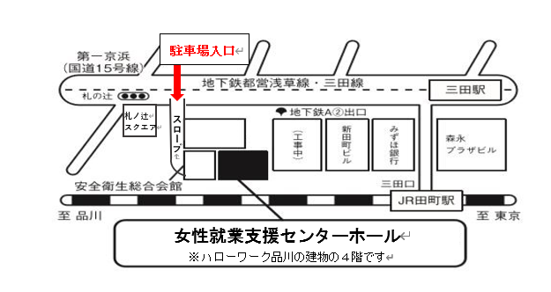

警備連絡
（職員使用欄）
案内送付

